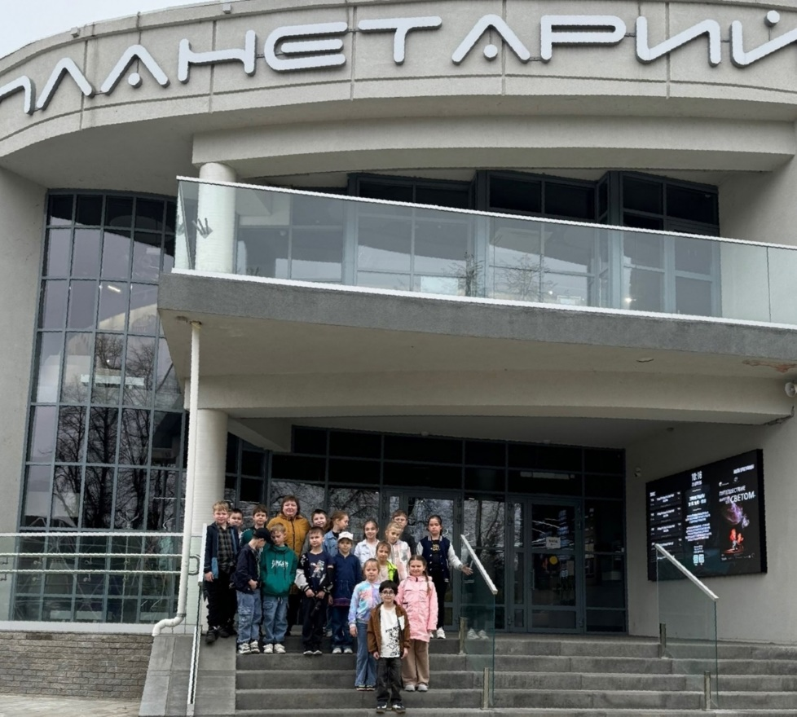

✨23 апреля обучающиеся 2 "а" класса МБОУ Большемурашкинская СШ побывали в увлекательном путешествии в мире звезд и планет — посетили Нижегородский Планетарий!🌠

🌌Мы побывали в зале «Космонавтика», где познакомились с устройством космического корабля «Союз» и узнали обо всех этапах полёта и невесомости, а в зале «Астрономия» нам открылось максимально реалистичное звёздное небо под малым куполом планетария!  
Затем стали участниками захватывающего полнокупольного фильма «Планеты Солнечной системы», который погрузил всех в атмосферу космических просторов. Удивительные кадры и научные факты заставили задуматься о том, насколько велик и прекрасен наш мир. Это было нечто невероятное! Мы путешествовали по космосу, по пути знакомясь с каждой планетой.

👍Поездка получилась увлекательной и, самое главное, познавательной.

Классный руководитель 2 "а" класса  
Шальнова Т. А,

